The MAD WITCH

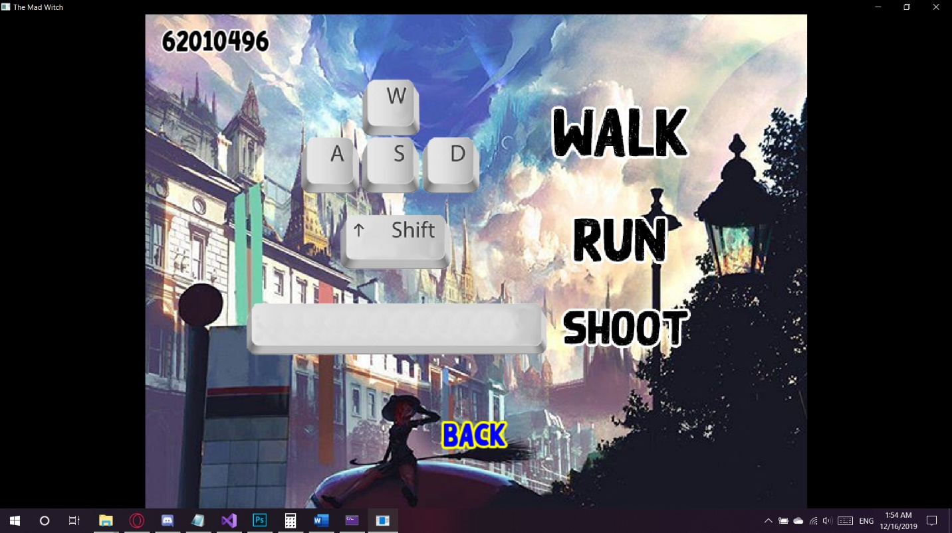**วิธีการเล่น**

* **กดปุ่ม A, W, S, D เพื่อเดิน**
* **กด Shift เพื่อวิ่ง**
* **กด Space Bar เพื่อยิง**

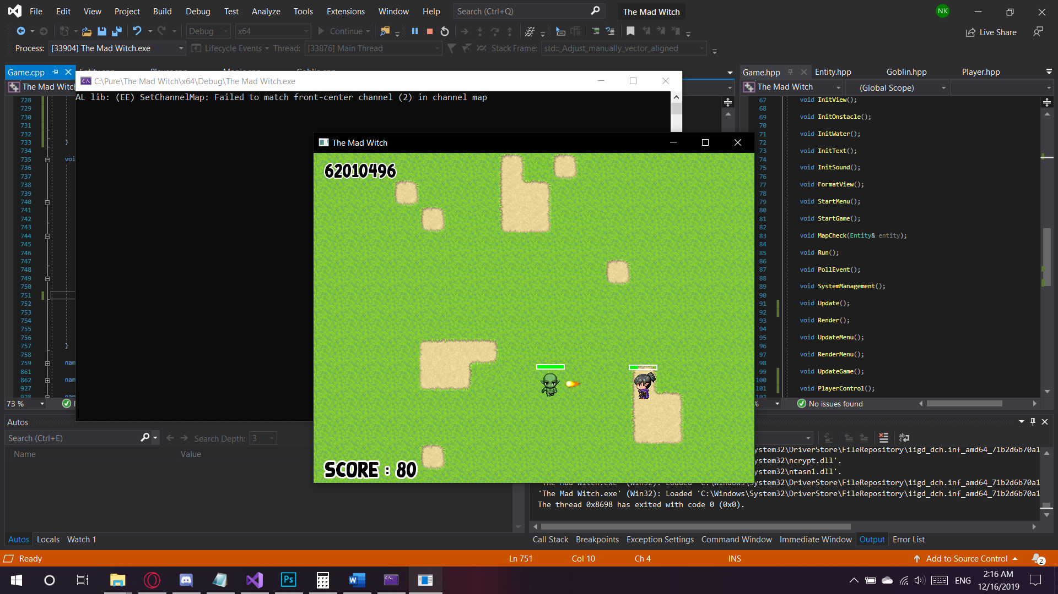

**Mechanic Game**

**ผู้เล่นจะต้องเดินหลบและยิง ศัตรูเพื่อเก็บคะแนนโดยถ้าฆ่าศัตรูได้ จะได้คะแนน 20 และเกมจะจบเมื่อผู้เล่นตาย**